排序算法
- 选择排序
- 算法思想：从当前数组中找出最小（大）的数放到第一个位置，再从生下的数组中重复上述过程直到整个数组遍历完成。
- 时间复杂度（平均）:O(n²)
- 算法实现（JAVA）
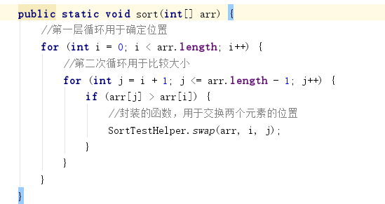
- 测试：
10000个数据排序：
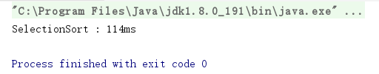
100000个数据排序（理论上时间会是原来的100倍，n提高10倍，n²提高100倍）
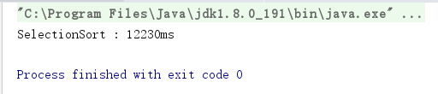
- 算法优化：
（1）优化思想：减少交换（一次交换等于三次赋值）
（2）具体优化：每一轮查询中找出未处理的数组中的最大值和最小值
（3）优化后的代码：
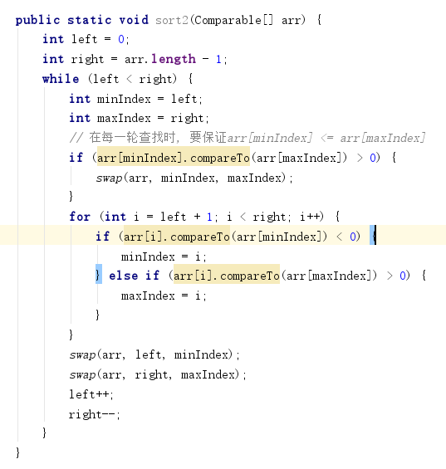
- 优化前后比较：
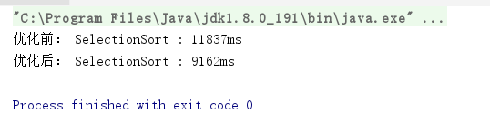

- 插入排序（类似我们打扑克牌的时候抓牌的时候整理牌）
- 算法思想：每步将一个待排序元素，按其排序码大小插入到前面已经排好序的一组元素中，直到元素全部插入为止。
- 时间复杂度（平均）：O(n²)
- 算法实现（Java）
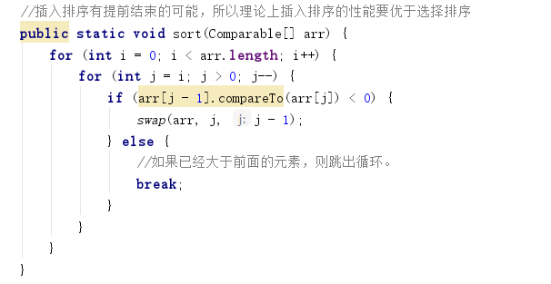
- 插入排序和选择排序比较：因为插入排序可以提前终止第二层循环而选择排序则必须遍历完整个数组才能停止所以理论上插入排序的性能要优于选择排序。
- 两种排序比较：
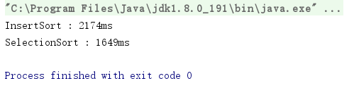
（然而实际结果确相反，因为当前版本的插入排序，是一边比较一边交换，而交换操作比简单的比较操作更耗时即当前版本的插入排序的“交换”操作多于选择排序的“交换”操作）
- 算法优化
- 优化思想：减少交换的次数，一次交换等于三次赋值。
- 具体优化：将要比较的值先复制一份（不冒然进行交换）和当前位置的前一个位置的元素进行比较，直到最开头的位置。
- 优化后的代码：
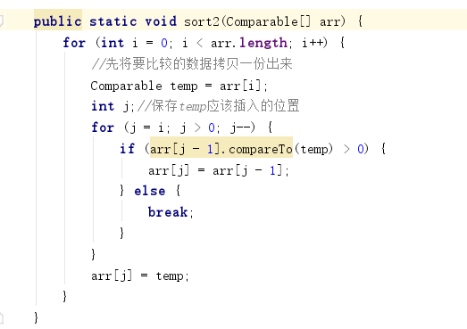
- 优化前后性能比较：（5万数据量）
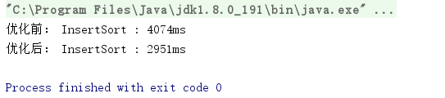
- 优化后的插入排序和选择排序比较（10万数据量）
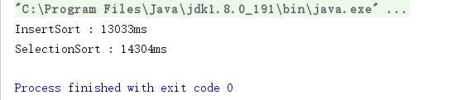
- 特殊情况：当要排序的数组近乎有序的时候，插入排序的效率会非常高。（甚至会比一些O（nlogn）级别的算法效率更高。）
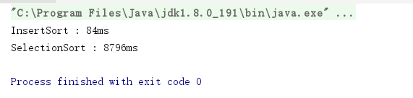（时间几乎相差了100倍，随着排序的数增加，倍数会更大）

- 归并排序
1、算法思想：它是建立在归并操作上的一种有效的排序算法，该算法是采用分治法（Divide and Conquer）的一个非常典型的应用。
将已有序的子序列合并，得到完全有序的序列；即先使每个子序列有序，再使子序列段间有序。
- 时间复杂度：O(nlogn) （用空间换时间）
- 代码实现（使用递归）：
// 将arr[l...mid]和arr[mid+1...r]两部分进行归并
private static void merge(Comparable[] arr, int l, int mid, int r) {
//开辟一个临时空间用于辅助排序
Comparable[] aux = Arrays.copyOfRange(arr, l, r + 1);
// 初始化，i指向左半部分的起始索引位置l;j指向右半部分起始索引位置mid+1
int i = l, j = mid + 1;
for (int k = l; k <= r; k++) {
if (i > mid) { // 如果左半部分元素已经全部处理完毕
arr[k] = aux[j - l];
j++;
} else if (j > r) { // 如果右半部分元素已经全部处理完毕
arr[k] = aux[i - l];
i++;
} else if (aux[i - l].compareTo(aux[j - l]) < 0) { // 左半部分所指元素 < 右半部分所指元素
arr[k] = aux[i - l];
i++;
} else { // 左半部分所指元素 >= 右半部分所指元素
arr[k] = aux[j - l];
j++;
}
}
}
// 递归使用归并排序,对arr[l...r]的范围进行排序
private static void sort(Comparable[] arr, int l, int r) {
//递归终止条件
if (l >= r) {
return;
}
int mid = (l + r) / 2;
//对左半边排序
sort(arr, l, mid);
//对右半边排序,
sort(arr, mid + 1, r);
//归并
merge(arr, l, mid, r);
}

- 测试：（归并排序是O（nlogn）级别的算法，可以轻松的处理很大的数据量，本次采用10万个数据做测试。）
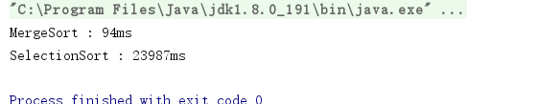
归并排序用了0.094s而选择排序则用了23.987秒（如果测试100万，理论上选择排序需要39分钟，而归并排序则不到1秒钟，这就是算法的力量）
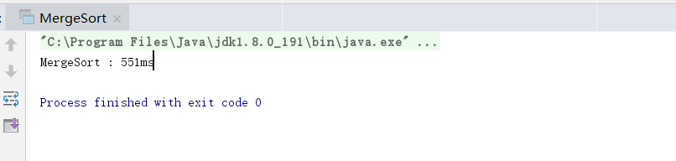

- 快速排序
1算法思想：通过一趟排序将要排序的数据分割成独立的两部分，其中一部分的所有数据都比另外一部分的所有数据都要小，然后再按此方法对这两部分数据分别进行快速排序，整个排序过程可以递归进行，以此达到整个数据变成有序序列。
- 时间复杂度：O（nlog(n)）
- 代码实现：（递归）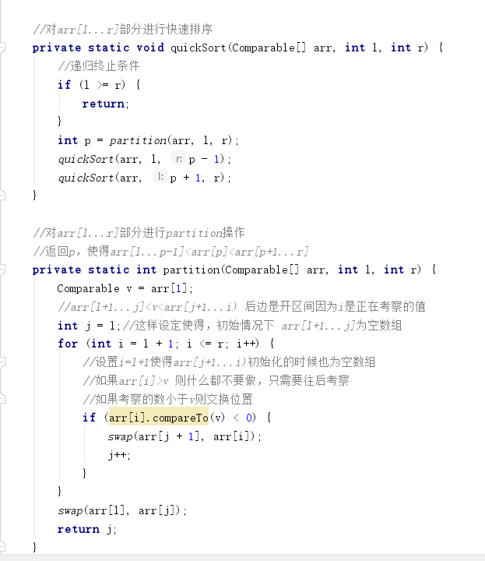
- 测试（使用100万数据量，同时比较归并排序和快速排序）
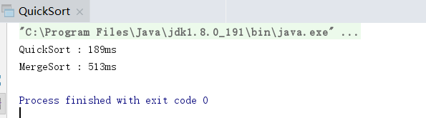
由此可见，快速排序比归并排序还要快的多！（本次结果几乎快了60%，这就是算法的魅力）

2018-12-13
在优化之前的快速排序，对几乎有序的数组排序会非常慢。（100万个数据，耗时51秒）。
原因：快速排序算法不断的将数组一分为二，（归并排序也是不断分，但是每次都是从中间），需要找到一个标定点使得，标定点左边的值全部小于标定点右边大于标定点，然后对两边的数组分别排序。由于采用这样一分为二的方式，所以无法保证两边的数组是平均的，然后不断递归分组都可能出现这样的情况。（如下图）
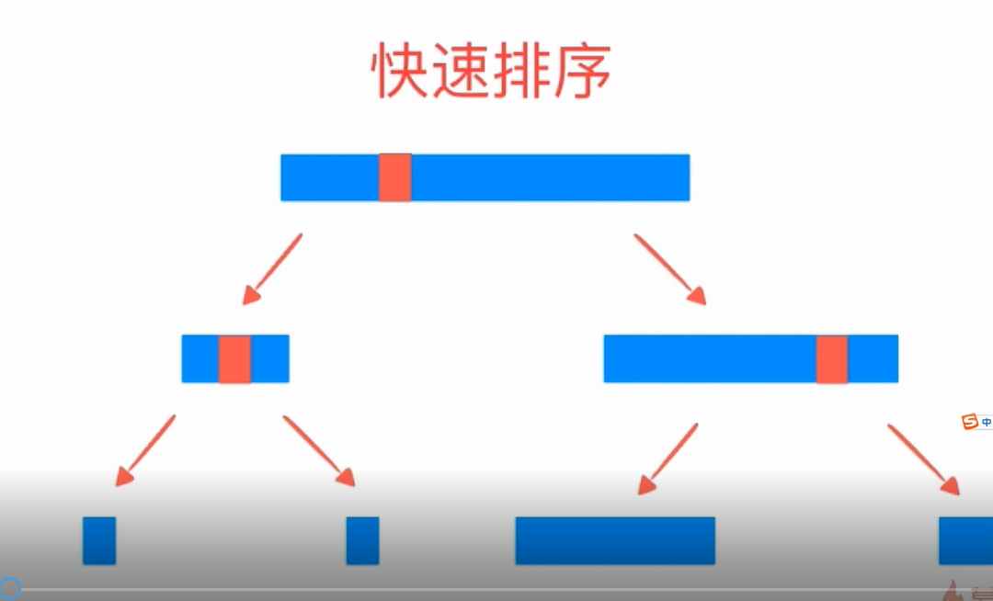
所以，快速排序递归生成的递归树的平衡度比归并排序差，而且生成的递归书的高度不能保证是logN，最差的情况为N²（生成的树退化成了链表）
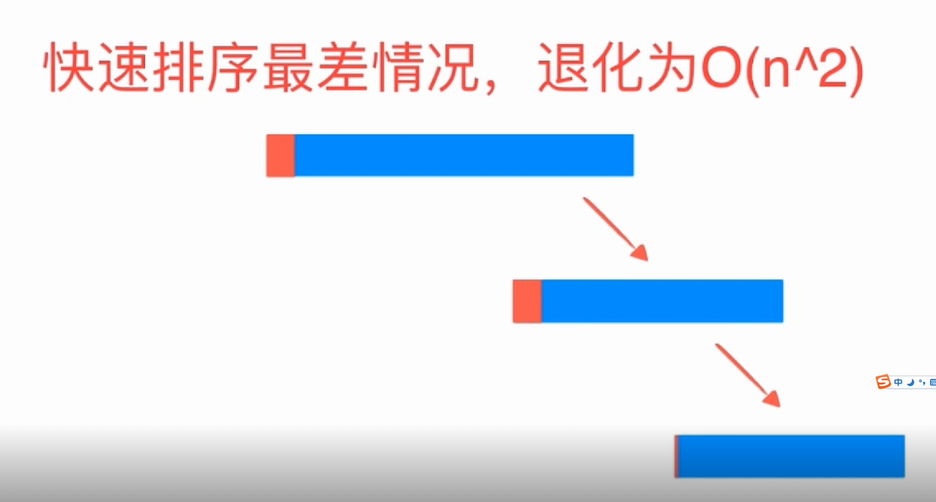

优化方案一：
随机选定一个元素当标定点，此时快速排序的时间复杂度的期望值（注意是期望值）是nlogn,这样优化以后快速排序退化为n²级别的算法可能性就非常小了。
（原因：如果要退化成为n²级别的算法，那么此时选中的元素必须为整个数组中最小的，概率1/n,第二个数字的概率是1/n-1......综合概率1/（n）*(n-1）...*1,大概n非常大的时候这个概率几乎为0)
代码：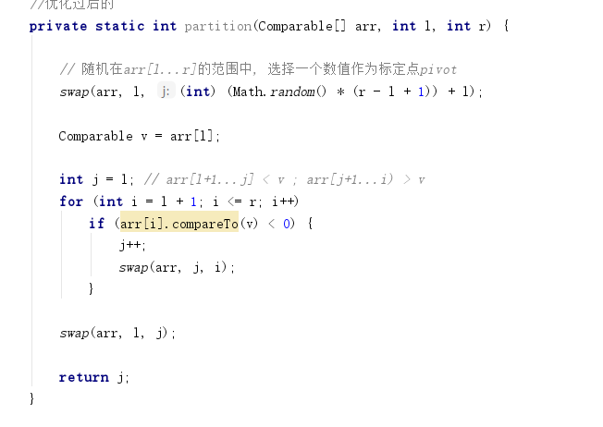
只是简单的加了一句：
swap(arr, l, (int) (Math.random() * (r - l + 1)) + l);

2018-12-17
经过第一步优化后的快速排序已经可以很好的处理近乎有序的数组了，但是依然不能算的上是一个稳定的排序算法，原因在于，如果要进行排序的数组是一个存在大量重复的元素的数组，那么生成的递归树同样会不平衡！在最差的情况下即整个数组完全重复（比如数组长度为100w都为2），那么此时的快速排序算法又一次退化成了O(n²)的算法。
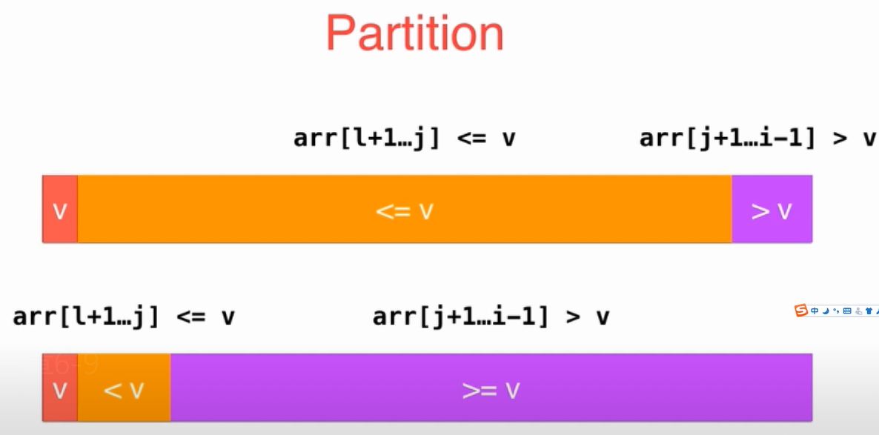
如果选的键值不平衡会导致生成的两个数组不平衡，最差的情况退化成O(n²)
优化方案二：（双路快速排序）
以前是将大于标定点和小于标定点的两部分放在数组的一头(即从头到尾)，现在将这两部分放在两头，i向后扫描，j向前扫描。
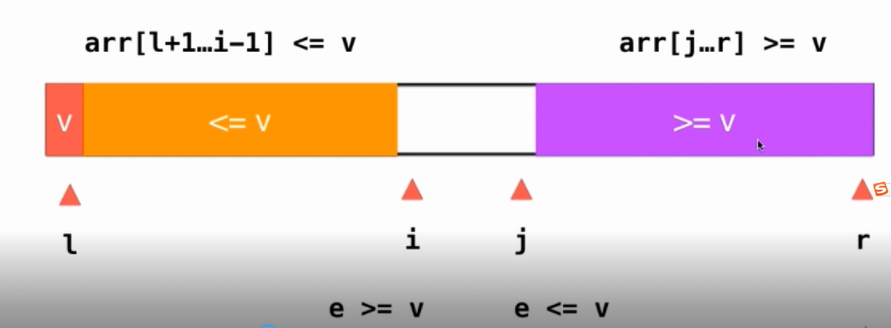

由于当 e>=v 或 e<=v 的时候也要交换，所以保证了生成的两个数组近乎平衡。
优化后的代码：
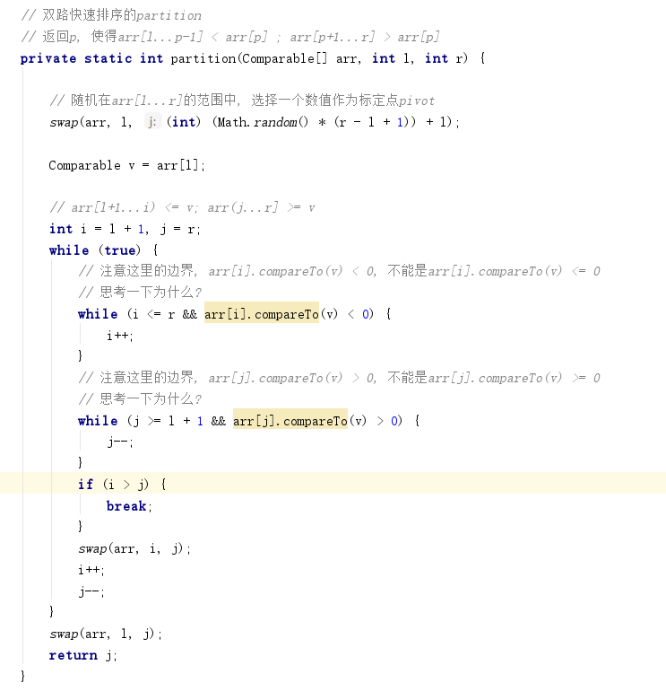

优化方式三：（三路快速排序）
优化思想：前面两种快速排序的方式将数组分为2部分：大于v，，小于v。
而三路快速排序则分为三部分，大于v，等于v，小于v。在递归的过程中对于等于v的部分可以不处理，只需要对大于v和小于v的部分进行快速排序即可。（如下图，lt:less than;gt:greater than）
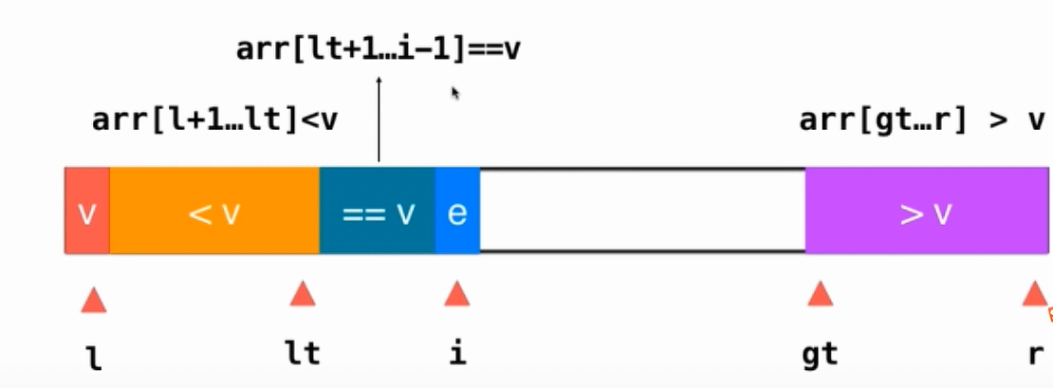
过程：如果当前考察的元素==v，i++（即不用管，直接考察下一个元素）
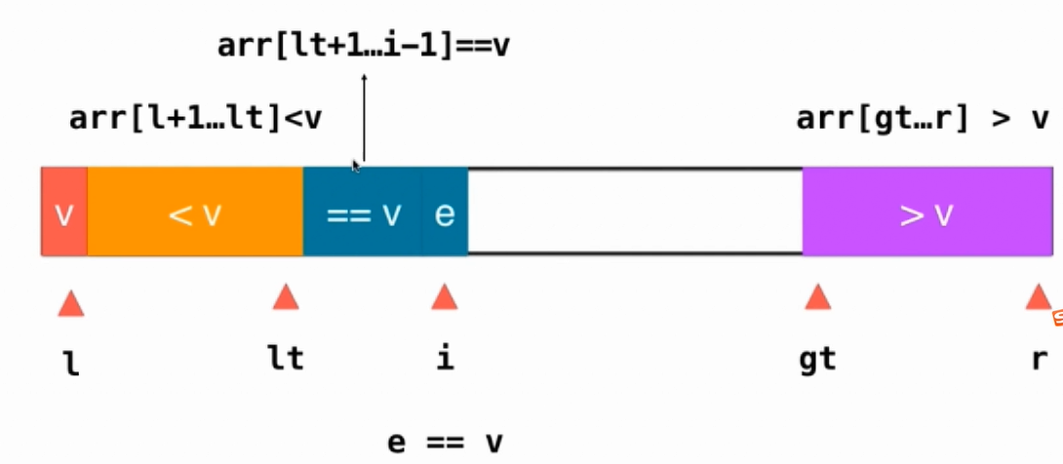

如果考察的元素大于v，则交换i和gt-1的位置（因为gt指向的是当前从后往前看最后一个大于v的元素）然后维护gt即gt--，此时i不用维护！
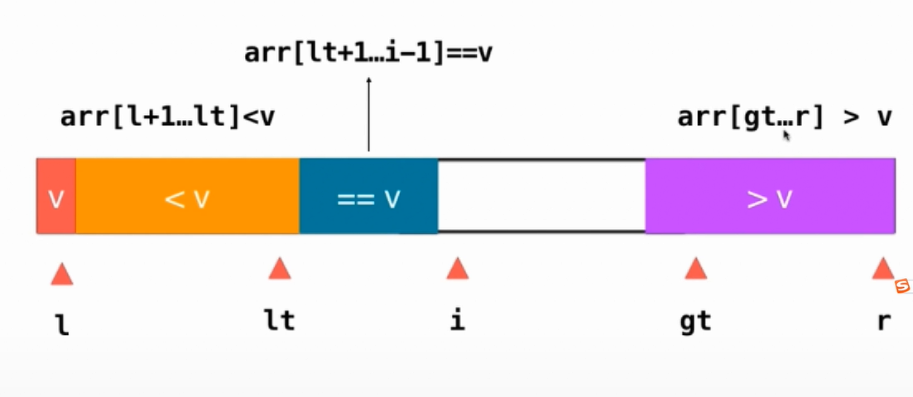

如果考察的元素小于v则交换i和lt+1的位置（同理，是lt+1后的位置）然后维护lt和i即lt++,i++。
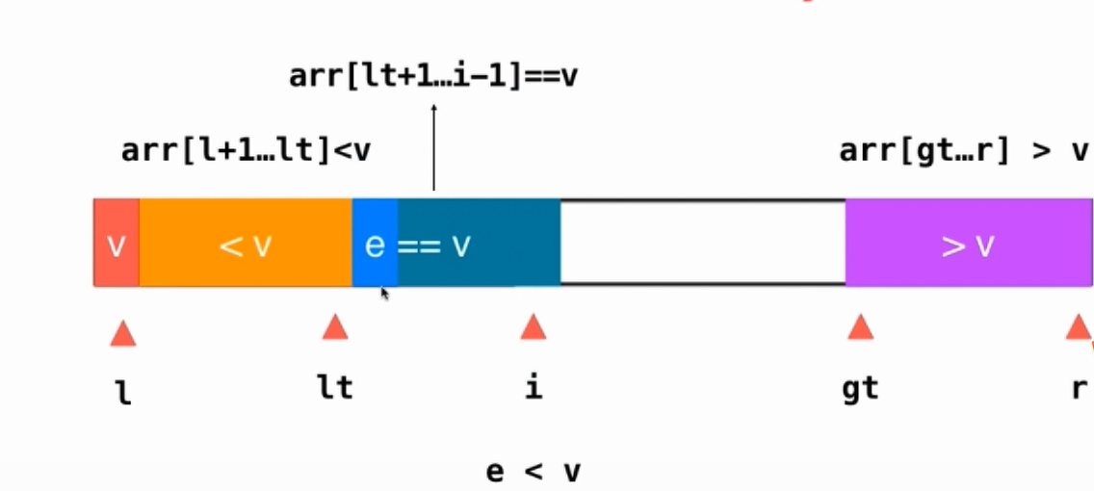

递归结束之后，此时lt指向的是从前往后看最后一个大于v的数据，所以要交换l和lt（保证左边都小于v）。
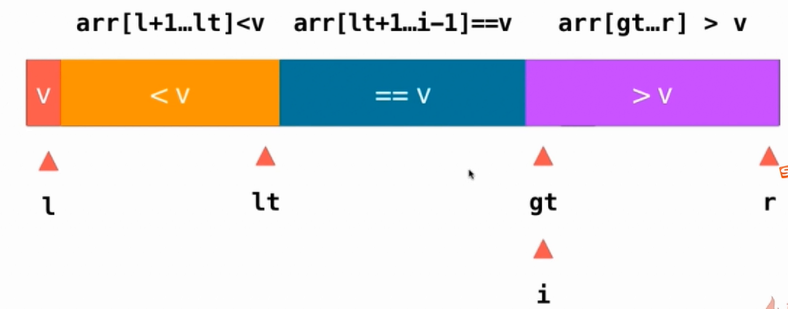
最终
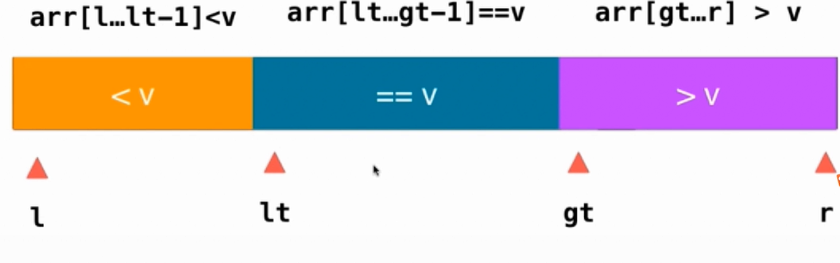
然后只需要对小于v和大于v的部分进行快速排序即可！
代码实现：
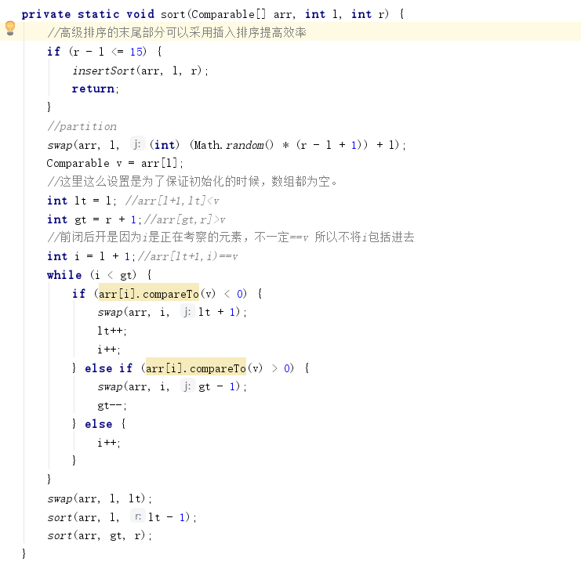

优化后比较：
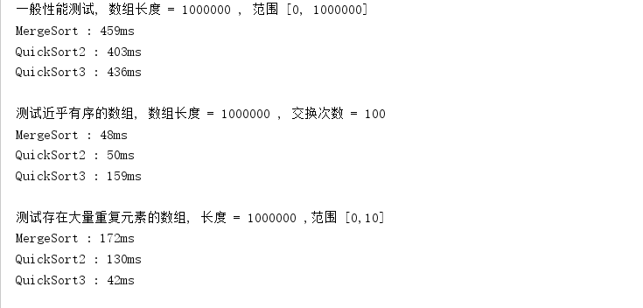
优化后的排序算法较之前的排序算法（包括归并排序）处理100万个数据所消耗的时间基本差不多，都在同一个数量级。但是面对大量重复数据的数组的时候，三路快速排序显然更优秀，也就是说三路快速排序是一个稳定的排序算法。

- 堆排序
- 堆
堆的经典应用：优先队列。
普通队列：一种满足先进先出的数据结构（FIFO:First In First Out）
优先队列（动态的执行）：出队顺序和入队顺序无关之和优先级有关（类似医院中的急诊，可以优先就诊）
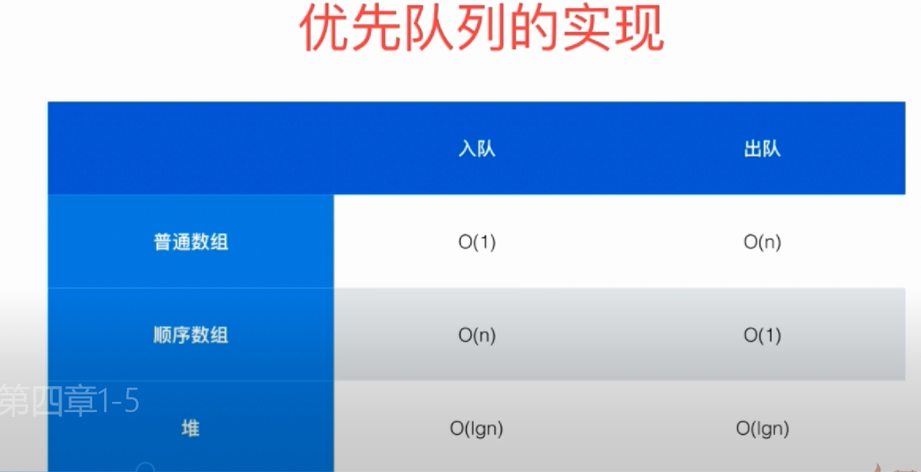
使用堆实现的优先队列，出队和入队的时间复杂度都是O(lgn),可是平均起来堆的效率要大大高于普通数组和顺序数组。
- 堆的基本实现：在堆中的插入和删除操作都是lgn级别的所以显然堆是树状结构。其中一种经典实现：二叉堆。
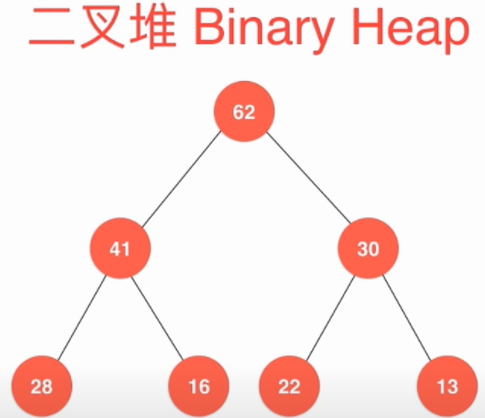

定义：
- 任意节点不大于其父节点。
- 必须是一棵完全二叉树（除了最后一层外其他层的节点数必须是最大值。第一层1，第二次2，第三层4...第N层2的N-1次方个节点，最后一层的节点数可以不是最大值，但是所有的节点必须在左侧。）
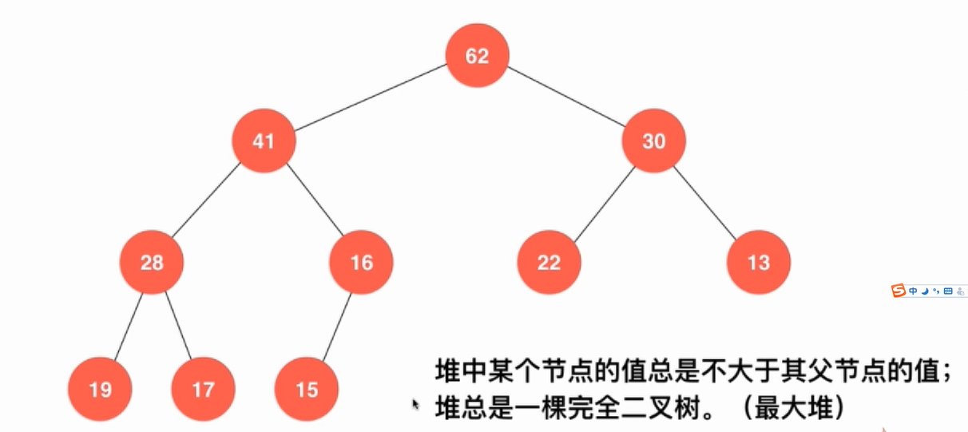
二叉堆实现：采用数组。
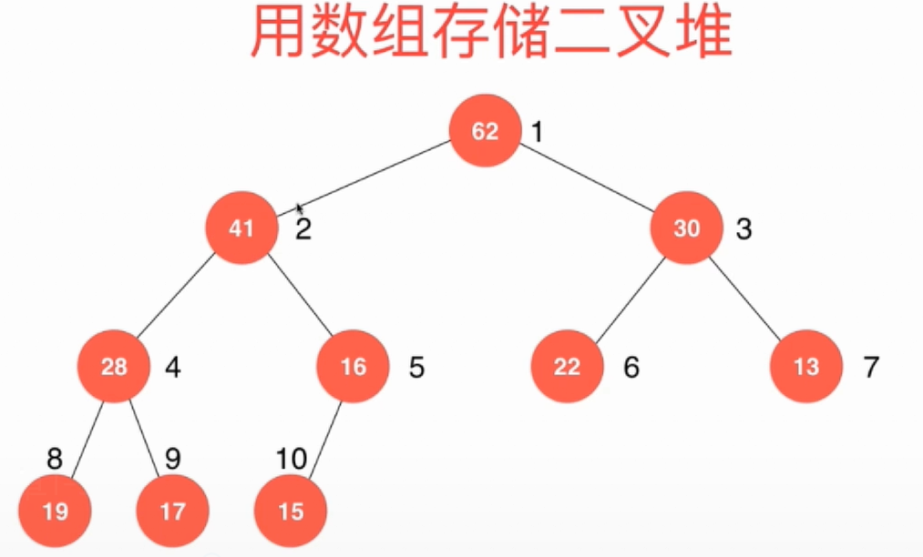
（对于任意节点，他的左节点的序号是其本身序号的2倍，右节点的序号是其本身序号的2倍+1）
代码实现：（太长了，见MaxHeap类）
关键代码：1、往堆中插入元素（Shift Up）
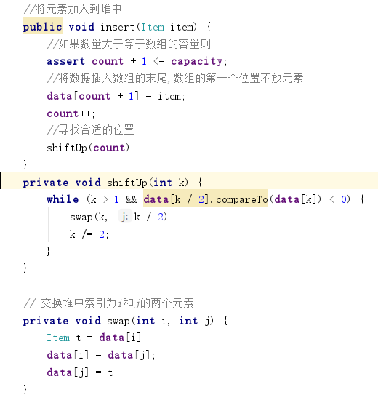
- 从堆中取出元素（Shift Down 注意：堆中取元素只能去根节点的元素，即优先级最大的元素！！）
代码实现：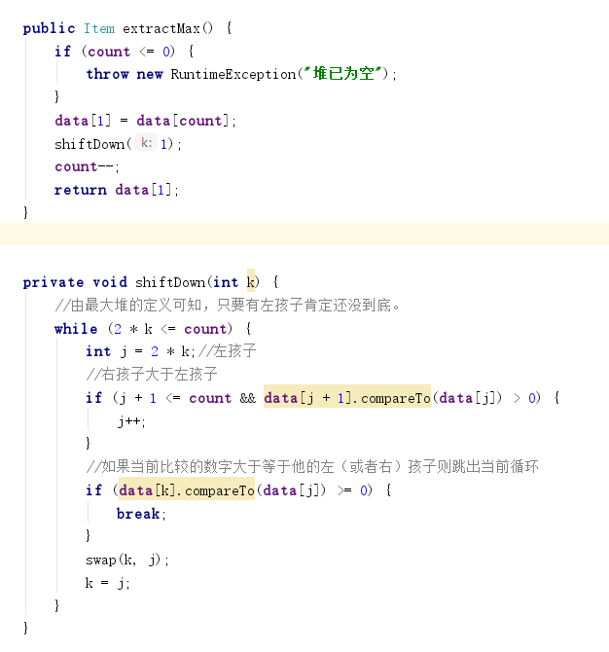

- 排序（第一个版本）
时间复杂度：O(nlogn)
算法思想：在了解了“堆”这种数据结构后，我们可以利用“堆”的性质进行排序。“堆”每次出队都是从“堆”顶元素。以“优先队列”来说，就是每次出队的都是优先级最高的，所以只要指定好优先级即可实现排序。
代码实现：
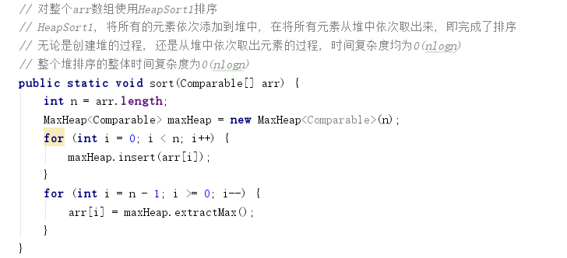
测试：100万个数据：
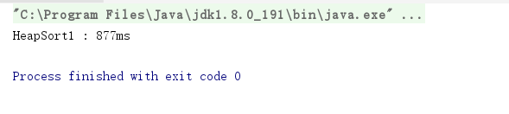

- 优化：
对于完全二叉树来说，第一个不是叶子节点的索引为该二叉树元素数量除以2。以下图为例，第一个不为叶子节点的节点是“22”，它对应的索引为5，整个完全二叉树的元素个数为10。10/2=5（注意这里用的是整数除法，11/2=5）。
优化过程：从第一个不为叶子节点的节点开始遍历，直到第一个元素。对每个元素进行shiftDown操作，即可使得数组转成最大堆。然后只要逐个取出元素即可。

结论：
将n个元素插入到一个空堆中，算法复杂度是O（nlogn）
heapify的过程，算法复杂度为O(n)
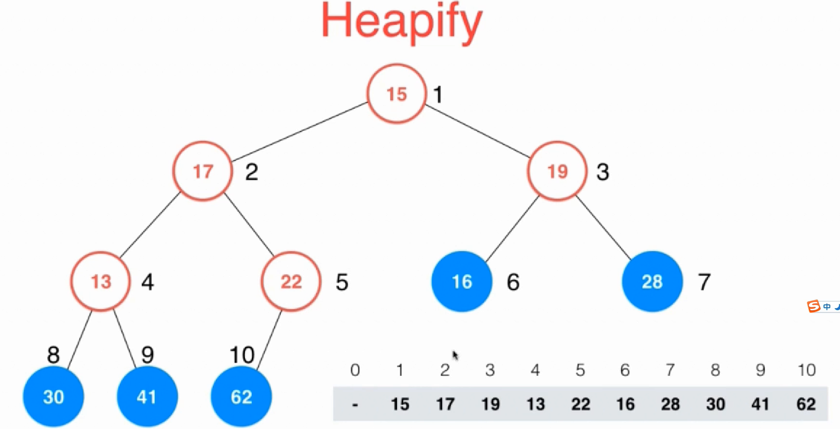

总结：
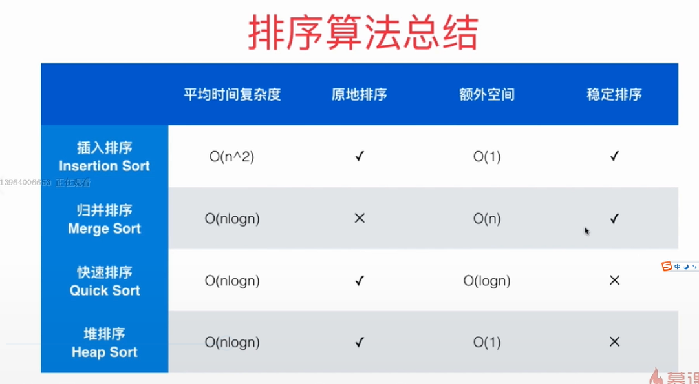
稳定性：简单的说就是，相同元素的相对位置在排序前后位置没有改变。

